**Deel 1 : explore**

* Netlify Headless-CMS

Dit is een CMS die gebruikt wordt voor het genereren van statische websites. Deze zorgt ervoor dat niet-technische gebruikers op een eenvoudige manier inhoud kan toevoegen of bewerken.

Het werkt met de MIT-licentie (dit wil zeggen dat bijna alles is toegestaan, enkel de copyright statement moet blijven staan).

* Setup/installation

De volgende zaken zijn nodig:

* + Github of gitlab account
  + Netlify account

Setup/installatie:

Het is heel gemakkelijk om een nieuwe site te configureren omdat u hierbij niets hoeft te doen. Het CMS systeem doet alles.

Op de website <https://www.netlifycms.org/docs/intro/> vindt u alle informatie over het Netlify Headless CMS.

U kunt het CMS systeem toevoegen aan een al bestaande site of u kunt één van de sjablonen gebruiken. (zoals: Hugo, Gatsby, …).

Wij hebben gekozen om een sjabloon te kiezen omdat dan al over voorbeeld code bezitten. Het handige aan deze manier is dat u zelf niets hoeft te doen, alles wordt automatisch aangemaakt. Het enige wat u hoeft te doen is op de knop “Deplay to Netlify” te klikken en een naam voor uw repo in te geven. De rest wordt automatisch aangemaakt. Zo wordt er onder andere een site aangemaakt met een aangepast domein, HTTPS en wordt gehost door Netlify zelf, volledig gratis.

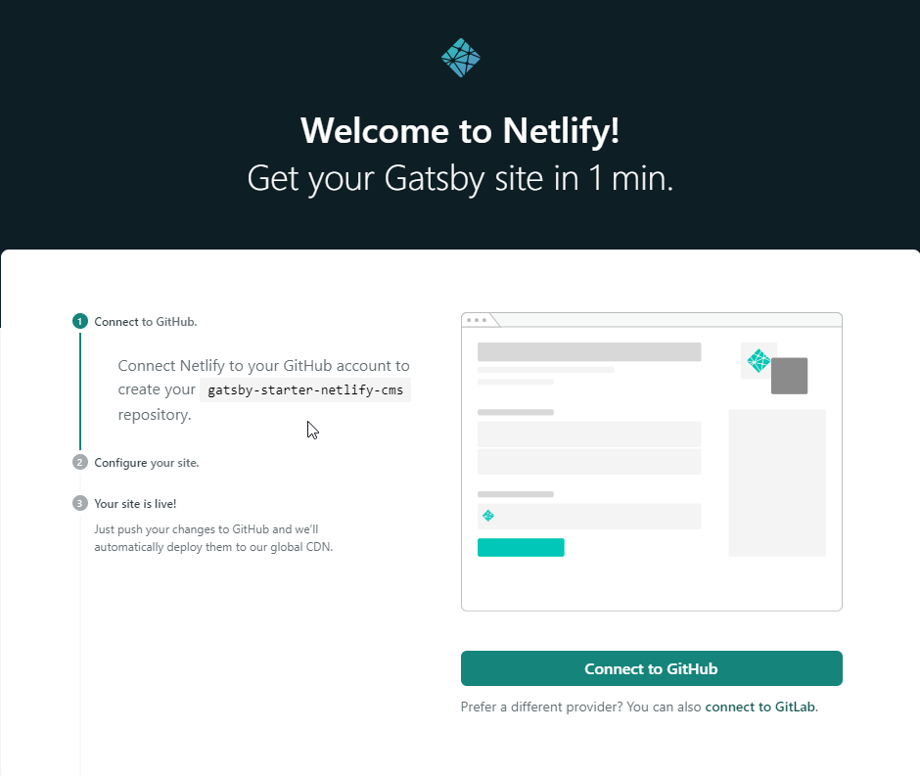

Alle files worden opgeslagen op uw github of gitlab.

Wanneer alles aangemaakt en geconfigureerd is kunt u de default website bezoeken door op de link te klikken die werd gecreëerd door Netlify zelf.

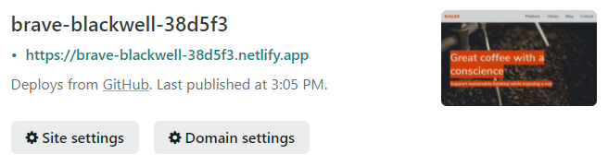

Vanaf hier kunt u zelf elementen toevoegen, wijzigen, …

* Extra features, plugins, modules

Plugins:

* + Het is mogelijk om plugins te installeren die gemaakt zijn door anderen, maar het is ook mogelijk om uw eigen plugins aan te maken.

Installeren van een plug-in:

Ga naar uw product pagina (netlify) en selecteer dan het tabblad “Plug-ins”. Klik daarna op de knop “Ga naar de map met plug-ins” om alle plugins te zien die al gemaakt zijn door andere gebruikers.

Het keuzemenu “Opties” bij elke plug-in bevat meer informatie over de plug-in. Daarnaast bevindt zich een knop “Installeren”, deze zal u naar een siteselectiescherm brengen waar u kunt kiezen op welke site de plug-in geïnstalleerd moet worden (indien u over meerdere site bezit).

Daarna moet u de site en de plug-in deployen door naar het tabblad “Deploys” te gaan en daar een deploy te triggeren. Door in het keuzemenu “Trigger inzetten” de optie “Cache wissen en site implementeren” te kiezen.

LET OP!

Hoewel de meeste plug-ins die via Netlify geïnstalleerd worden gaan configuratie vereisten hebben, kan het zijn dat u voor sommige plug-ins een of meerdere build-omgevingsvariabelen moet instellen.

Het maken van een plug-in:

https://docs.netlify.com/configure-builds/build-plugins/create-plugins/#inputs

* How to add Custom Content Types
* Mogelijkheden om front-end toe te voegen of heb je enkel een API ?
* API
  + Zijn alle mogelijk acties mogelijk vb: show/create/delete/… ?
  + Hoe is de documentatie?
  + Gemakkelijk te gebruiken?
* Security

<https://www.netlify.com/security/>

<https://www.netlify.com/pricing/> => twee-factor-authenticatie, HTTPS

* + Authenticatie
  + Kan iedereen aan al uw data ?
* Devops
* General information
  + Is het geschikt voor u?
  + Is het gratis ?
    - Het aanmaken van de site is volledig gratis, maar voor extra features moet er wel betaald worden.

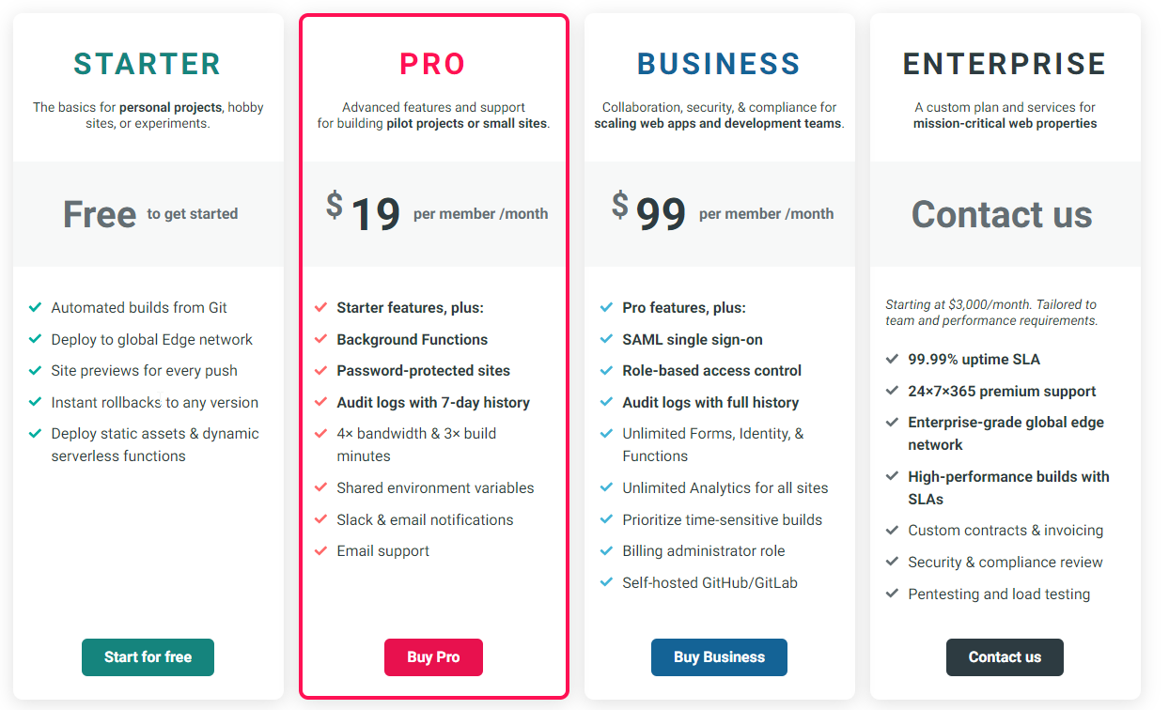

Een gratis starters kit bestaat uit:

Betaal enkel voor de capaciteit die u gebruikt:

* Teamleden = 1
* Gelijktijdige builds = 1
* Bandbreedte = 100 GB/maand
* Bouw minuten = 300 minuten/maand
* Websites = onbeperkt
* Serverloze functies (aanroepen) = 125k per site/maand
* Formulieren (inzendingen) = 100 per site/maand
* Ideniteit (actieve gebruikers) = 1k per site/maand
* Grote media (transformaties) = 2.5k per site/maand
  + Is het goed gedocumenteerd ?
  + Ondersteuning?

Via een community forum, kan men vragen stellen aan Netlify medewerkers en community gebruikers.

Bronnen:

<https://www.netlifycms.org/docs/intro/>

<https://jamstack.org/headless-cms/netlify-cms/>

<https://www.netlify.com/security/>

<https://www.netlify.com/pricing/>

<https://bejamas.io/blog/headless-cms/#netlify>

